|  |
| --- |
| **图1、收入预算构成**  **一般公共预算收入** **政府性基金预算收入** **上年结转收入** **其他收入**  **6404** |

**图2、支出预算构成**

* **公共安全支出** **社会保障和就业支出** **卫生健康支出** **住房保障支出**

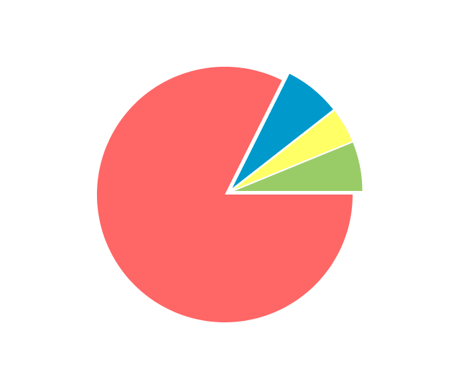

**图3、“三公”经费、培训费、会议费支出预算构成**

**因公出国（境）费用** **公务接待费** **公务用车运行维护费** **公务用车购置**

**培训费** **会议费**

